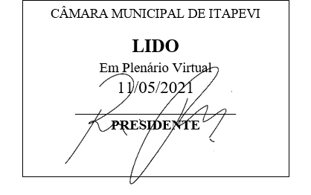
INDICAÇÃO Nº 1246/2021

Súmula: “Indico a implantação de Lombada na Rua Flor de Lis no bairro Colinas de São José. ”

INDICO à Mesa, após ouvir o Douto Plenário, na forma regimental vigente, que seja a presente propositura encaminhada ao Excelentíssimo senhor, Igor Soares Ebert, Prefeito Municipal, para a implantação de Lombada na Rua Flor de Lis no bairro Colinas de São José.

JUSTIFICATIVA
Senhor Presidente;
Senhoras Vereadoras;
Senhores Vereadores;

Essa é uma solicitação da população que reivindica a realização deste serviço bem como melhorias para o bairro, como é o caso da implantação de lombada na referida via pública, haja vista que segundo relatos dos moradores locais, os veículos passam em alta velocidade pelo local criando riscos de atropelamentos.
Tendo em vista o grande trabalho da atual gestão, indico a implantação de Lombada na Rua Flor de Lis no bairro Colinas de São José, para que com máxima urgência os pedestres da região tenham mais segurança.
Sala das Sessões Benvindo Moreira Nery, 7 de maio de 2021.

Vereadora Tininha – PSD
1ª Secretária

